
松前町
ニュース№2１
令和８年３月
ファミリー・サポート・センター
ニュース
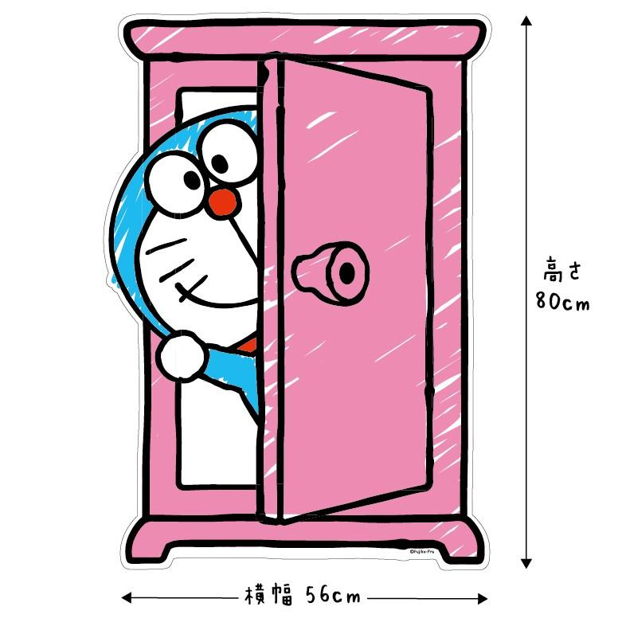
日頃より、松前町ファミリー・サポート・センターの活動につきまして、御理解と御協力をいただき、ありがとうございます。平成12年から始まったこの援助活動は、皆さんのお力添えで大きなトラブルや事故がなく、継続することができています。
松前町ファミリー・サポート・センターニュースでは、活動の理解や支援の輪がさらに広がり、充実していくことを願い、1年間の活動内容や今後の予定などを御紹介します。

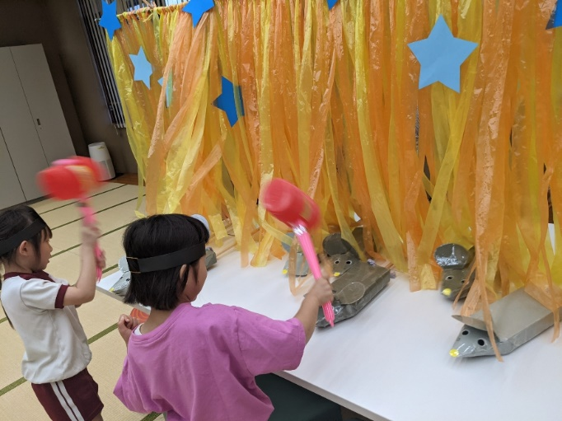

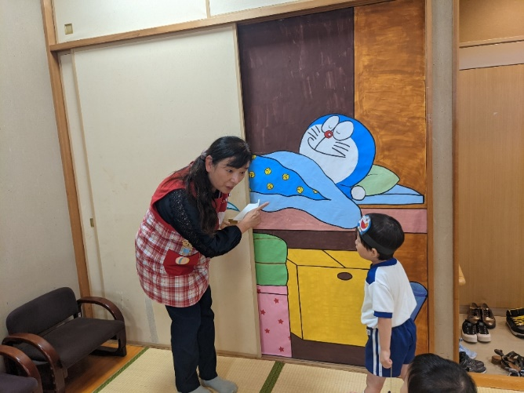
今年度の交流会は、ドラえもんの世界を楽しみました！！

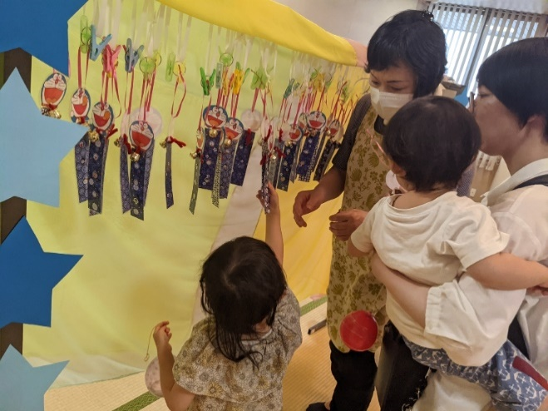
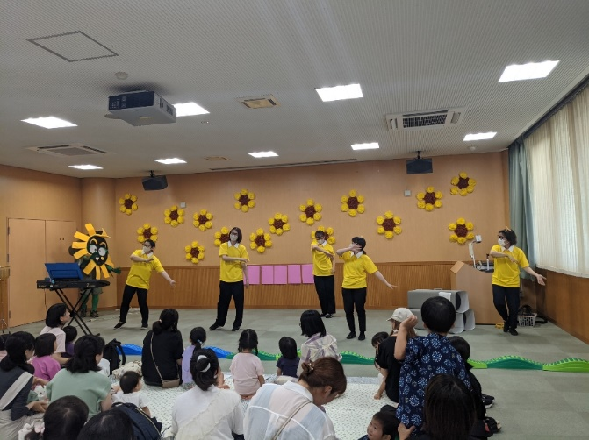

サポーター
大募集！！

松前町及び近隣市町に在住の人
時間に制限がある人でも活動できます
利用者の人もサポーターとして活動できます
研修会や交流会に参加ができる人
詳しくは事務局まで
お問い合わせください。
センターの趣旨の賛同し、心身ともに健康な20歳以上の人



養成講座・レベルアップ講座
サポーターを対象に、養成講座やレベルアップ講座を行い、子どもの理解
を深めています。
講義だけでなく、サポーター同士の学びあいも取り入れ、安心・安全なサポートを目指します。
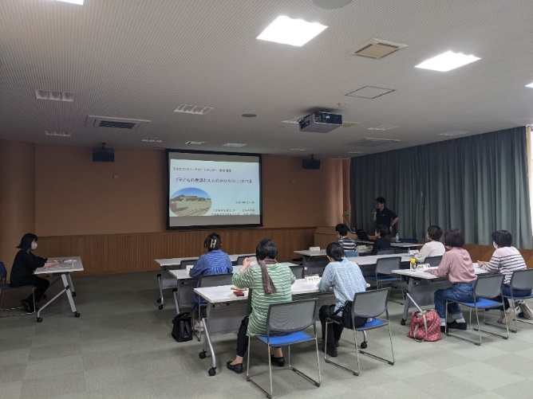
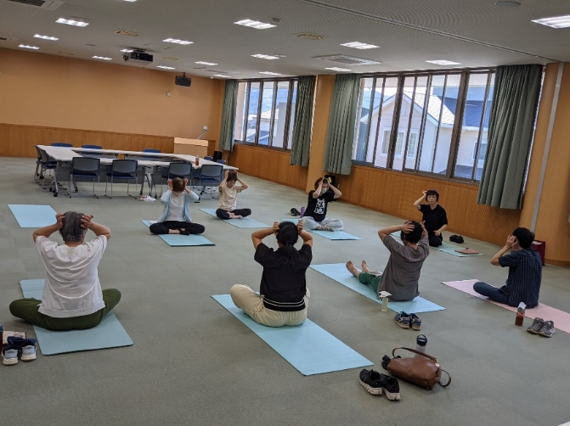


お知らせ ・ お願い
● 転居等で住所や電話番号が変更になった場合は、速やかにご連絡ください。

● 援助内容の変更やキャンセルは、必ず事務局へご連ください。センターが把握できていない活動は、補償の対象外になる場合があります。

● 就園や就学先、サポート内容に変更がありましたら、早めに
センターまでご連絡ください。

● 緊急時や警報発令時の援助活動中は、連絡が取れる状況で備
えてください。警報発令時は、依頼をお受けできない場合が
あります。

- 補助金の申請は、翌月の５日までです。期日までの申請をお願
いします。３月の申請につきましては、３月31日までになりま
す。サポーターの報告書の提出も同じ日にちです。

- 補助金の区分に変更がある方は、ご連絡ください。年度途中で補助金の区分に変更があった方につきましては、補助金の追加請求や返金をさせていただく場合はあります。

●４月からお子さんが高校生になられる方は、援助活動の対象外の年齢になりますので、退会処理をセンターでいたします。



サポーターの皆さんへ

講座の実施計画や学習交流会の年間計画ができましたら、メールでご案内します。
講座での学びをサポートに活かしましょう。積極的な参加をお願いします。




会員数・活動状況の報告

利用者 | サポーター | 両会員 | 合計
561人 | 97人 | 18人 | ６７６人

保育施設への送迎 | 758件
保育施設の保育時間前後の預かり | 475件
学校の送迎と登校前下校後の預かり | 346件
放課後児童クラブへの送迎 | 223件
放課後児童クラブ終了後の預かり | 159件
子どもの習い事などの送迎とその後の預かり | 72件
保育施設、学校が休みのときの援助 | 7件
保護者の短時間・臨時的就労児の援助 | 234件
保護者の求職活動中の援助 | 1件
保護者の冠婚葬祭の際の子どもの援助 | 0件
他の子どもの学校行事等の際の預かり | 6件
買い物等の外出や家の用事の際の預かり | 492件
保護者や他の子どもの病気時及び検診時の援助 | 20件
保護者の学習・講習会等の参加時の援助 | 0件
産後の沐浴手伝いやそれに伴う他の子どもの援助 | 13件
保護者の育児不安等による子どもの援助 | 60件
病児・病後児の預かり | 32件
保育施設等から病児の送迎 | 30件
保護者の急な残業または出張等により宿泊を伴う子どもの預かり | 7件
（令和８年１月現在）

松前町 子育て支援課 こども家庭センター係
〒７９１－３１２０ 松前町大字筒井710番地１ 松前町総合福祉センター２階
TEL/FAX ０８９－９６０－３２６９
携帯電話 ０９０－９４５２－００７９

